Cartographie organisationnelle des responsabilités
Niveaux, rôles, périmètres et lignes de transmission
Rubrique | Valeur
Système | SIGEC-PN / SIGPN-T — Système d'information de gestion de la Police nationale du Tchad
Éditeur et développeur | TECHNOTCHAD
Version du document | 1.0 — 10 novembre 2026
Statut | Projet pour validation par la hiérarchie : les points marqués « À confirmer » ne sont pas des décisions
Source des informations | Lecture seule du système existant (code, catalogue des rôles et droits, écrans) — aucune donnée, aucun compte, aucun rôle, aucune permission n'a été modifié

Les niveaux du système
Niveau | Profil dans le système | Périmètre de données | Voit | Transmet à
Direction générale (DGPN) | Commandement national | Tout le pays | Toutes les données nationales | Autorité de tutelle (hors système)
Directions centrales et unités (14 selon le décret 0572/2023) | Aucun rôle dédié : rôle national attribué par la Direction | Selon le rôle attribué | Selon le rôle | Direction générale
Délégations provinciales (23 provinces) | Délégué provincial de police | Sa province | Tous les commissariats de la province | Direction générale
Départements (rôle dormant) | Commandant de département | Son département | — | Délégué provincial
Commissariats | Commissaire | Son commissariat et ses postes rattachés | Toutes les données du commissariat | Délégué provincial
Postes, brigades, unités | Agents (accueil, patrouille, circulation…) | Leur unité | Leurs propres enregistrements et ceux de l'unité selon le droit | Commissaire
Services transversaux | RH, paie, finances, audit, analyse, parquet | National ou provincial selon le rôle | Selon le droit | Direction concernée

Chaîne de responsabilité d'une plainte
Agent d'accueil → Commissaire → Enquêteur → Commissaire (contrôle) → Parquet (hors système).

Chaîne de responsabilité d'un avis de recherche
Enquêteur (émet) → Commissaire ou autre vérificateur (vérifie) → Commandement (approuve) → Unités (acquittent) → Superviseurs (escalade).

Les 14 directions centrales et unités du décret 0572/2023 chargées dans le système
DSP, DLGDEAM, DPTSCI, DIE, DRHM, DITT, DLS, DSPSM, DBCN-IP, DENP, GMIP, GSR, USIP, UNILT (placées sous la Direction générale). Leur organisation détaillée est fixée par arrêté ministériel (article 91) : elle n'est pas dans le système.

Comptes par profil
Profil | Code | Périmètre | Supérieur (d'après le système)
Administrateur technique | SUPER_ADMIN | National (tout le pays) | Direction générale pour l'usage ; aucun lien opérationnel
Administrateur de sécurité | SECURITY_ADMIN | National (tout le pays) | Direction générale
Commandement national (Direction générale) | NATIONAL_COMMANDER | National (tout le pays) | Autorité de tutelle (Ministère) — hors système
Délégué provincial de police | REGIONAL_COMMANDER | Provincial (sa province) | Commandement national (Direction générale)
Commandant de département (rôle dormant) | DEPARTMENTAL_COMMANDER | Départemental (son département) | Délégué provincial de police
Commissaire (chef de commissariat) | STATION_COMMANDER | Commissariat (son unité et ses postes rattachés) | Délégué provincial de police de la province
Enquêteur | INVESTIGATOR | Commissariat (son unité et ses postes rattachés) | Commissaire de son commissariat (superviseur de l'affaire)
Agent d'accueil / de permanence | DESK_OFFICER | Commissariat (son unité et ses postes rattachés) | Commissaire de son commissariat
Agent de patrouille | PATROL_OFFICER | Commissariat (son unité et ses postes rattachés) | Commissaire de son commissariat (ou superviseur de patrouille)
Responsable des scellés et pièces à conviction | EVIDENCE_CUSTODIAN | Commissariat (son unité et ses postes rattachés) | Commissaire de son commissariat
Agent de garde à vue | CUSTODY_OFFICER | Commissariat (son unité et ses postes rattachés) | Commissaire de son commissariat
Gestionnaire du parc de véhicules | FLEET_MANAGER | Provincial (sa province) | Délégué provincial de police
Analyste criminel | ANALYST | National (tout le pays) | Direction générale
Auditeur | AUDITOR | National (tout le pays) | Direction générale / organe de contrôle
Agent biométrie | BIOMETRIC_OFFICER | Commissariat (son unité et ses postes rattachés) | Commissaire de son commissariat
Agent de police technique et scientifique | FORENSIC_OFFICER | Commissariat (son unité et ses postes rattachés) | Commissaire de son commissariat
Magistrat du parquet (consultation) | PROSECUTOR | Commissariat (son unité et ses postes rattachés) | Autorité judiciaire (hors police)
Administrateur de la police (système d'information) | POLICE_ADMIN | National (tout le pays) | Direction générale
Directeur des ressources humaines | HR_DIRECTOR | National (tout le pays) | Direction générale
Gestionnaire de paie | HR_PAYROLL | National (tout le pays) | Directeur des ressources humaines
Contrôleur de paie | HR_PAYROLL_CONTROL | National (tout le pays) | Directeur des ressources humaines
Agent du service des ressources humaines | HR_OFFICER | National (tout le pays) | Directeur des ressources humaines
Officier de police (désigné OPJ dans le système) | OFFICER | Commissariat (son unité et ses postes rattachés) | Commissaire de son commissariat
Agent de circulation | TRAFFIC_OFFICER | Commissariat (son unité et ses postes rattachés) | Superviseur circulation / Commissaire
Agent de contrôle routier | TRAFFIC_CONTROL_AGENT | Commissariat (son unité et ses postes rattachés) | Superviseur circulation / Commissaire
Superviseur circulation | TRAFFIC_SUPERVISOR | Commissariat (son unité et ses postes rattachés) | Commissaire de son commissariat
Responsable financier / paiements | TRAFFIC_PAYMENT_MANAGER | Provincial (sa province) | Délégué provincial de police
Chef d'unité (recettes) | TRAFFIC_UNIT_HEAD | Commissariat (son unité et ses postes rattachés) | Commissaire de son commissariat
Consultation circulation | TRAFFIC_READONLY | Commissariat (son unité et ses postes rattachés) | Commissaire de son commissariat

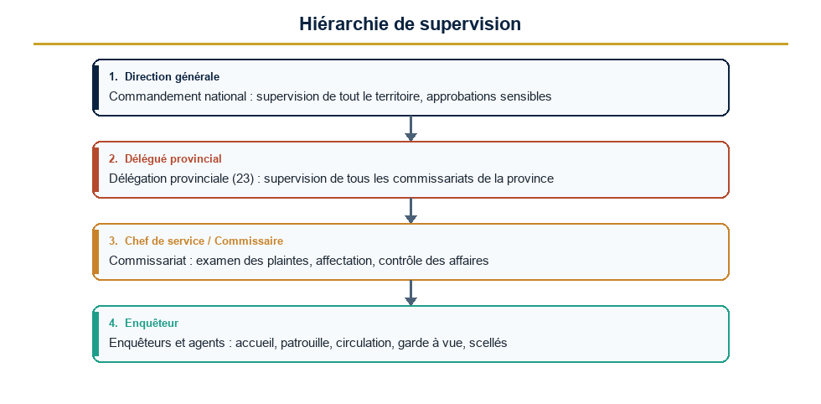
Hiérarchie de supervision

À confirmer
- Organigramme réel des services à l'intérieur des commissariats (non modélisé).
- Rattachement des directions centrales aux rôles du système.
- Qui est « chef de service » entre l'agent et le commissaire.

